Rowerek stacjonarny - promocje
Poprawa kondycji i spalenie zbędnych kilogramów jest niezwykle proste. Pozwalają na to <strong>rowerki stacjonarne</strong>, które znajdziesz teraz na <strong>promocji</strong>.

Rowerek stacjonarny to jeden z najpopularniejszych sprzętów umożliwiających zrzucenie niepotrzebnych kilogramów. Rowerek stacjonarny znajdziesz teraz na promocji. Pozwoli to na przygotowanie się na chłodniejsze dni, kiedy odbycie treningów na świeżym powietrzu nie będzie możliwe.

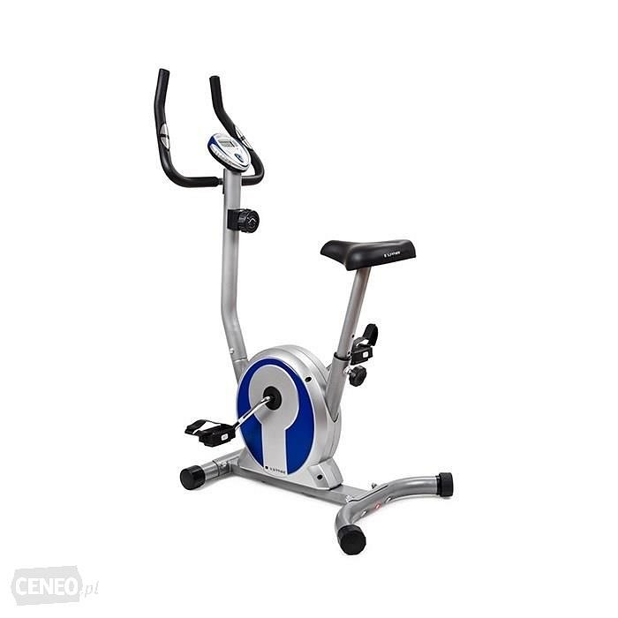
Rowerek stacjonarny - spal zbędne kilogramy
Rowerek stacjonarny do sprzęt, który umożliwia uporanie się z nadwyżką kilogramów. Umożliwia on wykonanie tego bez większego wysiłku. Ćwiczenia na tym sprzęcie należą do jednych z najprzyjemniejszych. Jest to doskonała alternatywa dla jazdy na rowerze na świeżym powietrzu, która nie zawsze jest możliwa ze względu na warunki pogodowe. Zastanawiasz się kiedy jest odpowiedni czas do zakupu rowerka? Jest on właśnie teraz, ponieważ znajdziesz na nie wyjątkowe promocje.
Rowerek stacjonarny - promocje
Nie zwlekaj i nie czekaj na brzydszą pogodę z zakupem rowerka stacjonarnego. Na Ceneo znajdziesz atrakcyjne promocje, które sprawią, że dokonasz wysokiej jakości zakupu w rozsądnej cenie. Sprawdź sam już dziś i nie przegap okazji - rowerek stacjonarny promocje

